Консультация учителя-логопеда
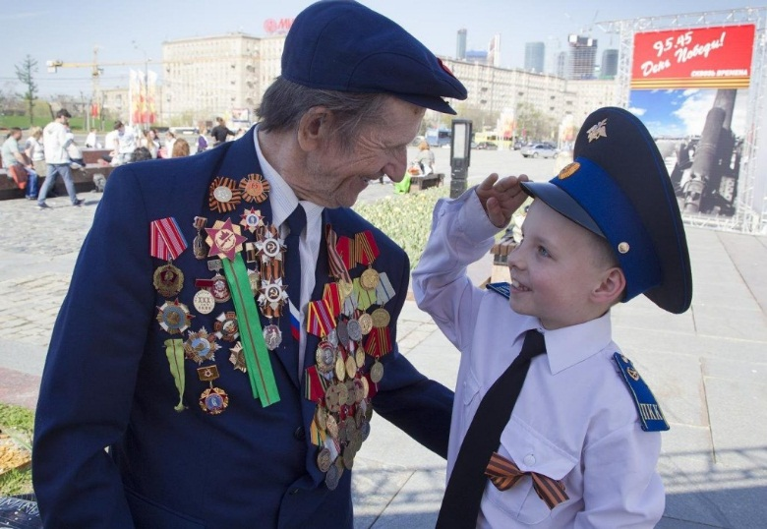
Уважаемые родители, приближается великий праздник 9 мая – День Победы над фашистской Германией. Этот величайший подвиг русского народа мы будем помнить всегда, от нас, взрослых, зависит и отношение к 9 мая подрастающего поколения. Дети должны знать историю, чтить и уважать заслуги ветеранов. Предлагаю вам заучивать с детьми детские стихи к 9 мая. Стихотворение для ребёнка – это, прежде всего, ритм. О влиянии стихов на детей знают все хорошие детские поэты.. Волшебное звучание стихов сильнее его смысла. Дошкольники легко воспринимают и любят стихи .

Как помочь запомнить стихотворение наизусть
- Лучшие моменты нашего детства связаны со стихами. Мы помним интонации и облик мамы или папы, читающих нам. Стихи – это праздник. Создайте у ребёнка праздничное настроение.
- Стихи – это ритм. Можно хлопать в ладоши в ритм стиха, а ещё лучше – ходить. Ходьба естественна, не мешает работе мозга. Прошагайте каждое стихотворение – и без усилий выучите его.
- Стихи – это образы. Можете описать ребенку образы стихотворения. Только не пересказывайте подробно, потому что поэт уже сделал это лучше вас. Добавьте к образам конкретику, чтобы картинка стала как живая. Можно вообще ничего не говорить, а просто с закрытыми глазами представить, что читает взрослый.
- Стихи – это смысл. Не нужно задавать вопрос: «О чём это стихотворение?» За годы школы ребёнок достаточного наслушается этого вопроса. Лучше спросите: «Что ты увидел, услышал, почувствовал?» Если в стихотворении есть непонятные слова, надо обязательно прояснять их смысл и четко проговорить все слова .
- Стихи – это интонация. Всегда читайте стихотворение выразительно. Ребёнок не должен слышать монотонного чтения. Иногда советуют много раз проговаривать стихотворение по строчке в присутствии ребёнка, бубнить его, чтобы он, хочет того или нет, запомнил слова. Это плохой совет! Может быть, так запомнится данное конкретное стихотворение, но стихи потеряют для ребенка и смысл, и очарование. Интонированию нужно учить с детства на собственном примере. Дети, которые до школы не умеют читать стихи выразительно, научатся со временем расставлять логические ударения, но не смогут выражать эмоции, заложенные в стихах, так, как те, кто делал это с дошкольного возраста.
- Инсценируйте стихотворение. Каждую строчку можно не просто читать, а ещё и показывать. Если действующих лиц много, подключайте других членов семьи. Или поиграйте в такой вариант «крокодила», когда все слова стихотворения надо показать жестами!
- Используйте диктофон
- Сделайте аудиозапись стихотворения, а затем включите её и дайте прослушать ребёнку. Так подключится слуховая память.
- Разрежьте стихотворения на строчки
- Это способ закрепить выученный стих в памяти, перевести из кратковременной памяти в долговременную. Нужно распечатать стихотворение на листе бумаге или просто крупно написать, перемешать и предложить ребёнку выложить строки в нужном порядке.
- Повторяйте выученное
- Перед сном, на следующий день, через неделю. Только не стоит это делать, как экзамен. Гораздо эффективнее, если вы предложите рассказать вместе папе, бабушке, соседке. Или вы начинайте рассказывать, а потом «забывайте», чтобы ребёнок мог вам помочь.
- Лучше всего учить стихотворение с определённой целью. Например, к приходу Деда Мороза, на праздник, ко дню рождения бабушки и так далее.
- Делайте перерывы
- Чтобы не наскучило учить стихи с ребёнком, прерывайтесь на другую деятельность. Потом возвращайтесь к заучиванию.
- Никакого насилия
- Не заставляйте ребёнка учить и не наказывайте за неудачи. Выбирайте стихотворения в соответствии с возрастом и темпераментом.
- Объём памяти у всех разный, таланты тоже у всех свои, кому-то легко выучить десять четверостиший, а чей-то потолок — два, но труд будет одинаковым, а значит и тот, и тот вариант достойны похвалы!
Стихи – это часть нашей жизни. Их нужно учить постоянно. Чтение стихотворения наизусть упорядочивает мысли, успокаивает эмоции. У дошкольников благодаря чтению наизусть развивается память, обогащается словарный запас и фонематическое восприятие звуков русского языка. Дети, которые знают много стихов, хорошо учатся по всем предметам.
День Победы
(Белозеров Т.)
Майский праздник -
День Победы
Отмечает вся страна.
Надевают наши деды
Боевые ордена.
Их с утра зовёт дорога
На торжественный парад.
И задумчиво с порога
Вслед им бабушки глядят.
***
Что за праздник? (Н. Иванова)
В небе праздничный салют,
Фейерверки там и тут.
Поздравляет вся страна
Славных ветеранов.
А цветущая весна
Дарит им тюльпаны,
Дарит белую сирень.
Что за славный майский день?
***
Победа
Песни фронтовые,
Награды боевые,
Красные тюльпаны,
Встречи ветеранов
И салют в полнеба,
Огромный, как Победа.
***
Старый снимок (С. Пивоваров)
Фотоснимок на стене –
В доме память о войне.
Димкин дед
На этом фото:
С автоматом возле дота,
Перевязана рука,
Улыбается слегка…
Здесь всего на десять лет
Старше Димки
Димкин дед.
***
На радио
Письмо я старался
Писать без помарок:
«Пожалуйста, сделайте
Деду подарок…»
Был долго в пути
Музыкальный привет.
Но вот подошёл
И обнял меня дед –
Пришла к нему в праздник
9 Мая
Любимая песня его
Фронтовая.
***
У обелиска
Застыли ели в карауле,
Синь неба мирного ясна.
Идут года. В тревожном гуле
Осталась далеко война.
Но здесь, у граней обелиска,
В молчанье голову склонив,
Мы слышим грохот танков близко
И рвущий душу бомб разрыв.
Мы видим их - солдат России,
Что в тот далёкий грозный час
Своею жизнью заплатили
За счастье светлое для нас...
***Рассказ ветерана
Я, ребята, на войне
В бой ходил, горел в огне.
Мёрз в окопах под Москвой,
Но, как видите, - живой.
Не имел, ребята, права
Я замёрзнуть на снегу,
Утонуть на переправах,
Дом родной отдать врагу.
Должен был прийти я к маме,
Хлеб растить, косить траву.
В День Победы вместе с вами
Видеть неба синеву.
Помнить всех, кто в горький час
Сам погиб, а землю спас…
Я веду сегодня речь
Вот о чём, ребята:
Надо Родину беречь
По-солдатски свято!
С уважением, Людмила Владимировна Абалмазова

